
ほけんだより
令和５年度
認定こども園さめ保育園
養護教諭 田中かず子
１月号

あけましておめでとうございます。年末年始のお休みはいかがでしたか？ たくさんの人と出会って楽しくて不規則な生活が続きませんでしたか？生活リズムを少しずつ戻してあげましょう。十分な睡眠をとり、気持ちも新たに、健康管理に留意しましょう。

ｲﾝﾌﾙｴﾝｻﾞ以外も気をつけてね

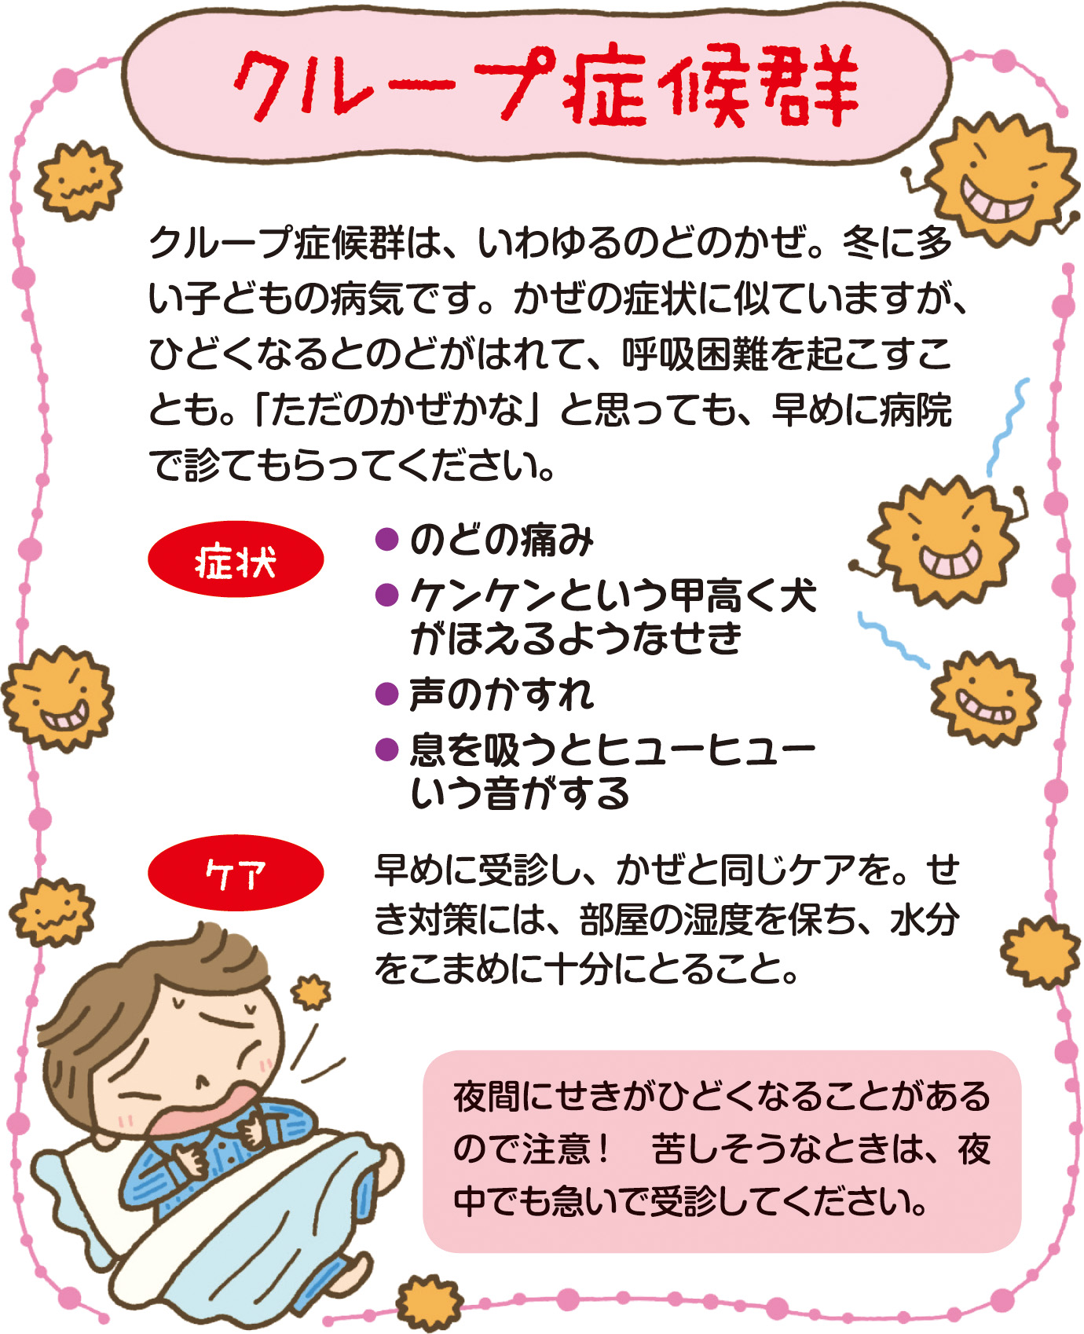
夏にはやるものですが
咽頭結膜熱(プール熱)

アデノウイルスによる飛沫感染。目やにや便からうつることも。プールの水を介して感染することがあるので、「プール熱」と呼ばれる。

39℃以上の発熱とのどの痛みがあり、目のかゆみ、痛み、充血、涙など、結膜炎のような症状が出るのが特徴。

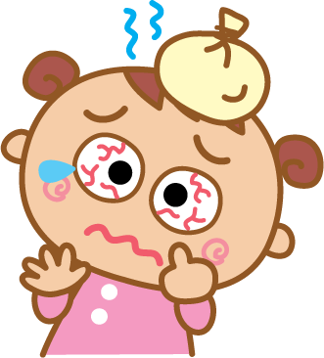
感染したら、症状がなくなってから２日経過するまでは登園停止。自宅で安静に過ごすように。



3つの首を
温めよう
手荒れ肌荒れ

空気が乾燥する冬は、お肌も乾燥する季節。特に子どもは、肌のバリア機能が未発達のため、荒れやすいのです。日々のケアを心がけ、デリケートな肌を守りましょう。
「かぜは首から引く」という言葉があるように、首、手首、足首が冷えると、体全体も冷え、かぜを引きやすくなります。首にはタートルネックのセーターやマフラー、手首には手袋、足首には厚手の靴下やレッグウォーマーを着用してしっかり保温し、血流をよくしましょう。一方で、かぜを引いて熱が上がりきった時は、この３ヵ所を冷やすと効果があります。

冬の寒風に地肌を
さらさない。
外あそびや手洗いのあと、
保湿クリームを塗る。
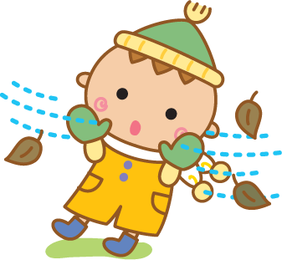

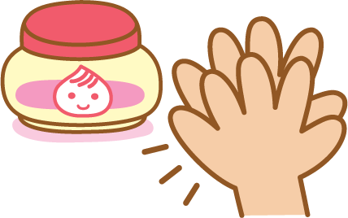

（長そで・長ズボンの着用）

